Kraków 12.08.2014 r.
Dachser przedłuża najem w Śląskim Centrum Logistycznym
Globalna firma logistyczna Dachser przedłużyła najem 3,8 tys. mkw. powierzchni magazynowej oraz biurowo - socjalnej w Śląskim Centrum Logistycznym należącym do Biura Inwestycji Kapitałowych S.A.
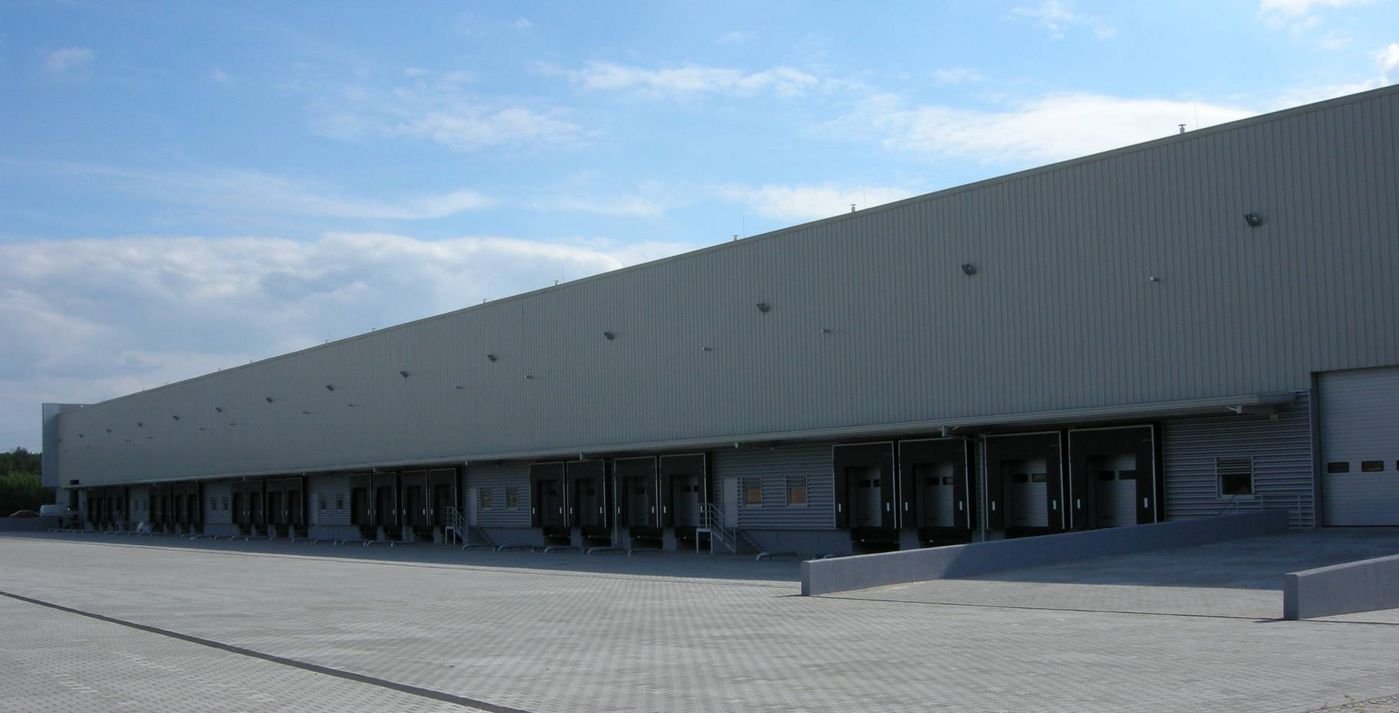
Firma Dachser Sp. z o.o. związana jest z Biurem Inwestycji Kapitałowych S.A. od 2009 r. Była pierwszym klientem wybudowanej wówczas Hali nr 1 w Śląskim Centrum Logistycznym. Przedłużyła teraz najem 3,8 tys. mkw. powierzchni, z czego 3350 mkw. wykorzystywane jest na cele magazynowe, a pozostałe 450 mkw. na cele biurowo-socjalne. „Przedłużenie umowy najmu na kolejny okres jest dla nas potwierdzeniem zadowolenia Klienta z oferowanej powierzchni magazynowej.” – podkreślił Krzysztof Mucha, Business Development Manager Biura Inwestycji Kapitałowych S.A.
Dachser jest globalnym operatorem logistycznym prowadzącym działalność od 1930 roku, a w Polsce funkcjonuje od 1999 roku.
Śląskie Centrum Logistyczne to kompleks budynków zlokalizowany na terenie Sosnowca w pobliżu drogi S1 Warszawa - Cieszyn. W odległości 4 km znajduje się skrzyżowanie drogi S1 z autostradą A4. Docelowo na Śląskie Centrum Logistyczne składać się będzie 6 obiektów o łącznej powierzchni ok. 65 tys. mkw., z tego gotowych i użytkowanych jest około 35 tys. mkw. „Na posiadanym terenie możemy jeszcze wybudować około 30 tys. mkw. powierzchni magazynowej. Liczymy na duże zainteresowanie potencjalnych najemców.” – dodał Krzysztof Mucha.
Biuro Inwestycji Kapitałowych S.A. zarządza obecnie trzema centrami logistycznymi: CL Kraków I, CL Kraków II i Śląskim Centrum Logistycznym. W ramach tych parków najemcy korzystają z ponad 50 tys. mkw. powierzchni magazynowych. W przygotowaniu jest rozpoczęcie budowy parku CL Kraków III o docelowej powierzchni magazynowej liczącej około 20 tys. mkw.
***
Dodatkowych informacji udzielają:
Agencja Tauber Promotion,

Mariusz Skowronek,
e-mail: mskowronek@tauber.com.pl
Tel.: +22 833 35 02; 698 612 866

Andrzej Kazimierczak,
e-mail: akazimierczak@tauber.com.pl
Tel.: +22 833 35 02; 691 507 173

***
Biuro Inwestycji Kapitałowych S.A. jest deweloperem powierzchni komercyjnych. Specjalizuje się w budowie i wynajmie nowoczesnych powierzchni magazynowych. Spółka do tej pory zrealizowała inwestycje magazynowe w Krakowie, Ożarowie Mazowieckim, Pruszczu Gdańskim i Sosnowcu. Nieruchomości, które tam powstały, dysponują prawie 85 tys. mkw. nowoczesnej powierzchni. Obiekty te spełniają najwyższe światowe standardy.
Drugim filarem działalności jest budowa i wynajem nowoczesnych powierzchni handlowych. Pierwszym oddanym do użytku obiektem był Retail Park Puławy. W trakcie budowy jest obecnie Retail Park Bielsko. Przygotowywane jest rozpoczęcie budowy Galeria Dzierżoniów.
Biuro Inwestycji Kapitałowych rozwija działalność od 1996 roku. Potwierdzeniem wysokiej jakości realizowanych przez spółkę obiektów logistycznych jest nagroda I stopnia „Budowa Roku” przyznana Centrum Logistycznemu Ożarów Mazowiecki za cały przebieg procesu inwestycyjnego wraz z oceną projektu architektonicznego.

